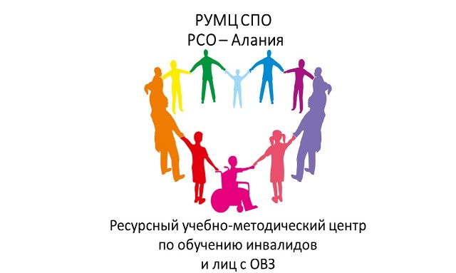

Информация по доступности профессиональных образовательных организаций Республики Северная Осетия-Алания для инвалидов и лиц с ограниченными возможностями здоровья

- Информация о базовых профессиональных образовательных организациях (БПОО):
  - Государственное бюджетное профессиональное образовательное учреждение «Владикавказский колледж электроники»

Сайт: https://www.vke-edu.ru/
Социальные сети: Telegram https://t.me/+tvflAmfvAgY4ZWNi
Горячая линия: 8 (8672) 53-44-94
Адрес электронной почты: bpoo.vke@mail.ru
Доступность организации:
- по зрению (частично)
- по слуху (доступно)
- НОДА (мобильные) (доступно)
- НОДА (на коляске) (частично)
- УО (частично)

  - Государственное бюджетное профессиональное образовательное учреждение «Профессиональное училище № 5»

Сайт: https://pu5.aln.eduru.ru/
Социальные сети: https://vk.com/public210734435
Горячая линия: 8 (8672) 57-36-47
Адрес электронной почты: pu5@mon.alania.gov.ru
Доступность организации:
- по зрению (частично)
- по слуху (доступно)
- НОДА (мобильные) (частично)
- НОДА (на коляске) (частично)
- УО (частично)

- Информация о ресурсном учебно-методическом центре по обучению инвалидов и лиц с ОВЗ в системе среднего профессионального образования на базе ГБПОУ ВМТ им. Г. Калоева. (РУМЦ СПО):
Государственное бюджетное профессиональное образовательное учреждение «Владикавказский многопрофильный техникум имени кавалера ордена Красной Звезды Георгия Калоева».

Сайт: www.vmt-osetia.ru
Социальные сети: Telegram: https://t.me/rumcspo
Горячая линия: 8 (919) 424-55-59
Адрес электронной почты: rumcspoovz.vmt-2021@yandex.ru
Доступность организации:
- по зрению (доступ)
- по слуху (доступно)
- НОДА (мобильные) (частично)
- НОДА (на коляске) (частично)
- УО (частично)

- Перечень ПОО РСО-Алания, обучающих по востребованным на региональном рынке труда профессиям и специальностям:

- Государственное бюджетное профессиональное образовательное учреждение «Владикавказский колледж электроники»
Сайт: https://www.vke-edu.ru/
Социальные сети: Telegram https://t.me/+tvflAmfvAgY4ZWNi
Горячая линия: 8 (8672) 53-44-94
Адрес электронной почты: bpoo.vke@mail.ru
Доступность организации:
- по зрению (частично)
- по слуху (доступно)
- НОДА (мобильные) (доступно)
- НОДА (на коляске) (частично)
- УО (частично)
Общежитие:
Адрес: 450015, РСО-Алания, г. Владикавказ, ул. Шмулевича, д. 39
Доступность общежития:
- по зрению (частично)
- по слуху (доступно)
- НОДА (мобильные) (частично)
- НОДА (на коляске) (недоступно)
- УО (частично)

- Государственное бюджетное профессиональное образовательное учреждение «Профессиональное училище № 5»
Сайт: https://pu5.aln.eduru.ru/
Социальные сети: https://vk.com/public210734435
Горячая линия: 8 (8672) 57-36-47
Адрес электронной почты: pu5@mon.alania.gov.ru
Доступность организации:
- по зрению (частично)
- по слуху (доступно)
- НОДА (мобильные) (частично)
- НОДА (на коляске) (частично)
- УО (частично)
Общежитие:
Адрес: 362043, РСО-Алания, г. Владикавказ, ул. А. Кесаева, 8
Доступность общежития:
- по зрению (частично)
- по слуху (доступно)
- НОДА (мобильные) (частично)
- НОДА (на коляске) (частично)
- УО (частично)

- Государственное бюджетное профессиональное образовательное учреждение «Владикавказский многопрофильный техникум имени кавалера ордена Красной Звезды Георгия Калоева».
Сайт: www.vmt-osetia.ru
Социальные сети: Telegram: https://t.me/rumcspo
Горячая линия: 8 (919) 424-55-59
Адрес электронной почты: rumcspoovz.vmt-2021@yandex.ru
Доступность организации:
- по зрению (доступно)
- по слуху (доступно)
- НОДА (мобильные) (частично)
- НОДА (на коляске) (частично)
- УО (частично)
Общежитие:
Адрес: 362039, РСО-Алания, г. Владикавказ, Пр. Доватора, 260
Доступность общежития:
- по зрению (частично)
- по слуху (доступно)
- НОДА (мобильные) (частично)
- НОДА (на коляске) (недоступно)
- УО (частично)

- Государственное автономное профессиональное образовательное учреждение «Северо-Осетинский государственный торгово-экономический колледж»
Сайт: https://www.vtet.ru
Социальные сети: Telegram https://t.me/+AvYyKbxQau4wMGUy
Номер горячей линии: +7(8672)57-03-11
Адрес электронной почты: vtet@mon.alania.gov.ru
Доступность организации:
- по зрению (частично)
- по слуху (частично)
- НОДА (мобильные) (частично)
- НОДА (на коляске) (частично)
- УО (частично)
Общежитие: нет

- Государственное бюджетное профессиональное образовательное учреждение «Профессиональный лицей № 4»
Сайт: https://lic4.mwport.ru/
Социальные сети: нет
Номер горячей линии: 8 (8672)53-32-36
Адрес электронной почты: pl4@mon.alania.gov.ru
Доступность организации:
- по зрению (частично)
- по слуху (доступно)
- НОДА (мобильные) (частично)
- НОДА (на коляске) (частично)
- УО (частично)
Общежитие: нет

- Государственное бюджетное профессиональное образовательное учреждение «Северо-Осетинский медицинский колледж»
Сайт: https://www.somk15.ru/
Социальные сети: нет
Номер горячей линии: 8 (8672) 54-60-15
Адрес электронной почты: sogmk@mail.ru
Доступность организации:
- по зрению (частично)
- по слуху (частично)
- НОДА (мобильные) (частично)
- НОДА (на коляске) (частично)
- УО (частично)
Общежитие:
Адрес: РСО-Алания, г. Владикавказ, ул. Комсомольская, 38
Доступность общежития:
- по зрению (частично)
- по слуху (частично)
- НОДА (мобильные) (частично)
- НОДА (на коляске) (недоступно)
- УО (частично)

